职业卫生检测技术服务信息公开表
用人单位  名称 | 扶桑帝药（青岛）有限公司
地理位置 | 青岛市崂山区株洲路200号
联系人 | 刘向前
调查专业  技术人员名单 | 贾健、王洪帅 | 调查时间 | 2024.08.03 | 陪同人 | 刘向前
采样专业  技术人员名单 | 贾健、王洪帅 | 采样时间 | 2024.08.05 | 陪同人 | 刘向前
检测专业  技术人员名单 | 田立茹、常鑫钰、李笑笑、包红艳 |  | 检测时间 | 2024.08.06
影像资料  （调查影像资料及采样影像资料） | 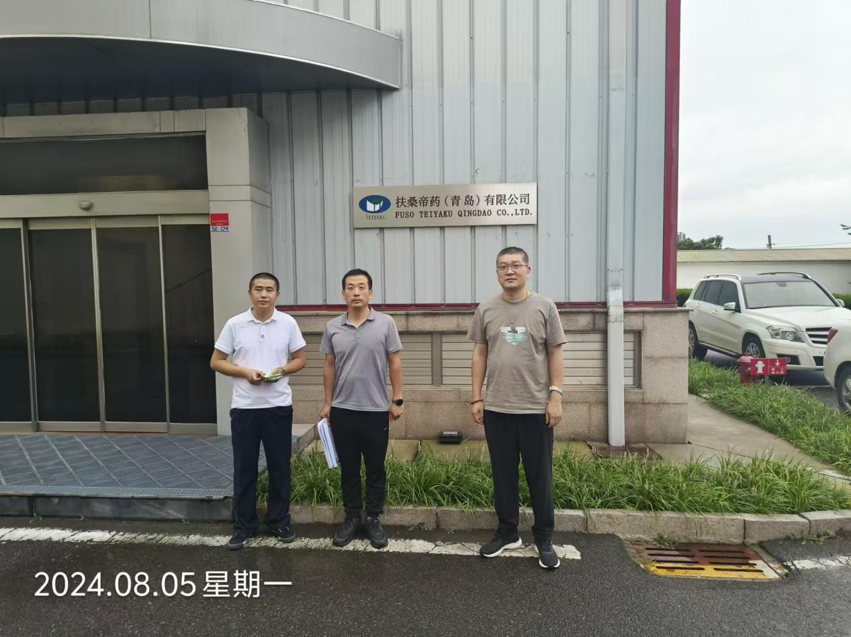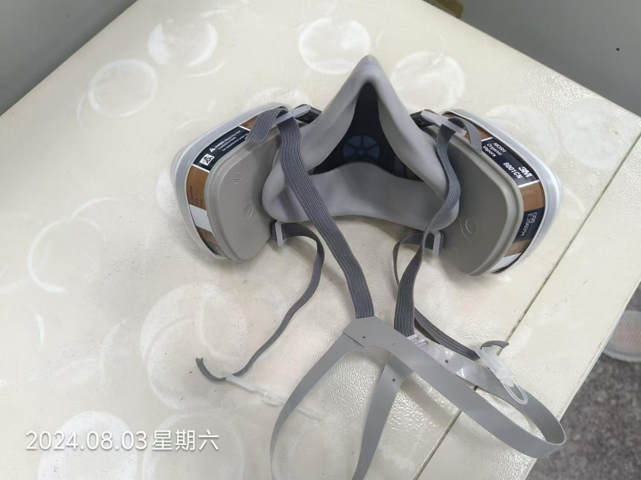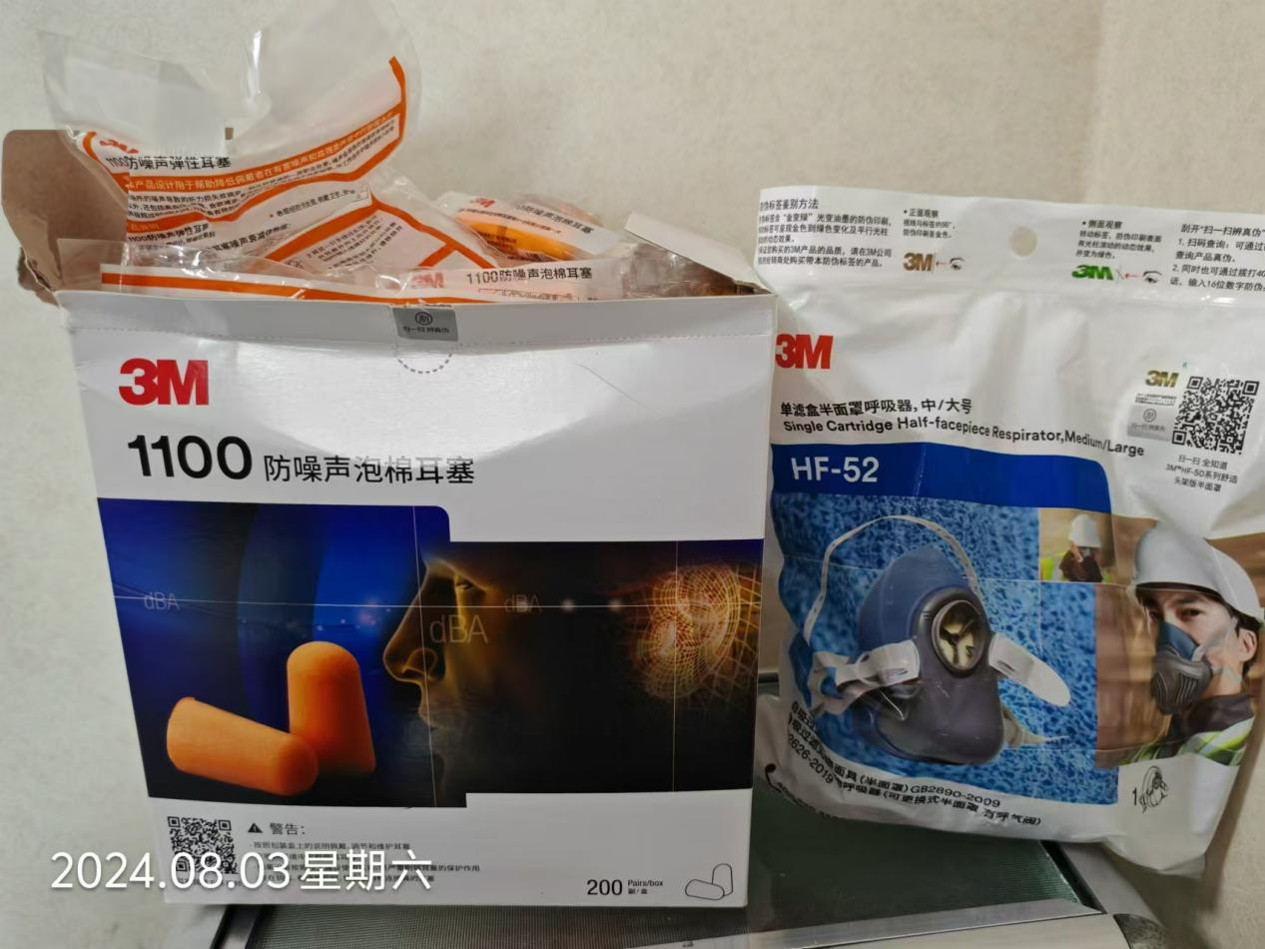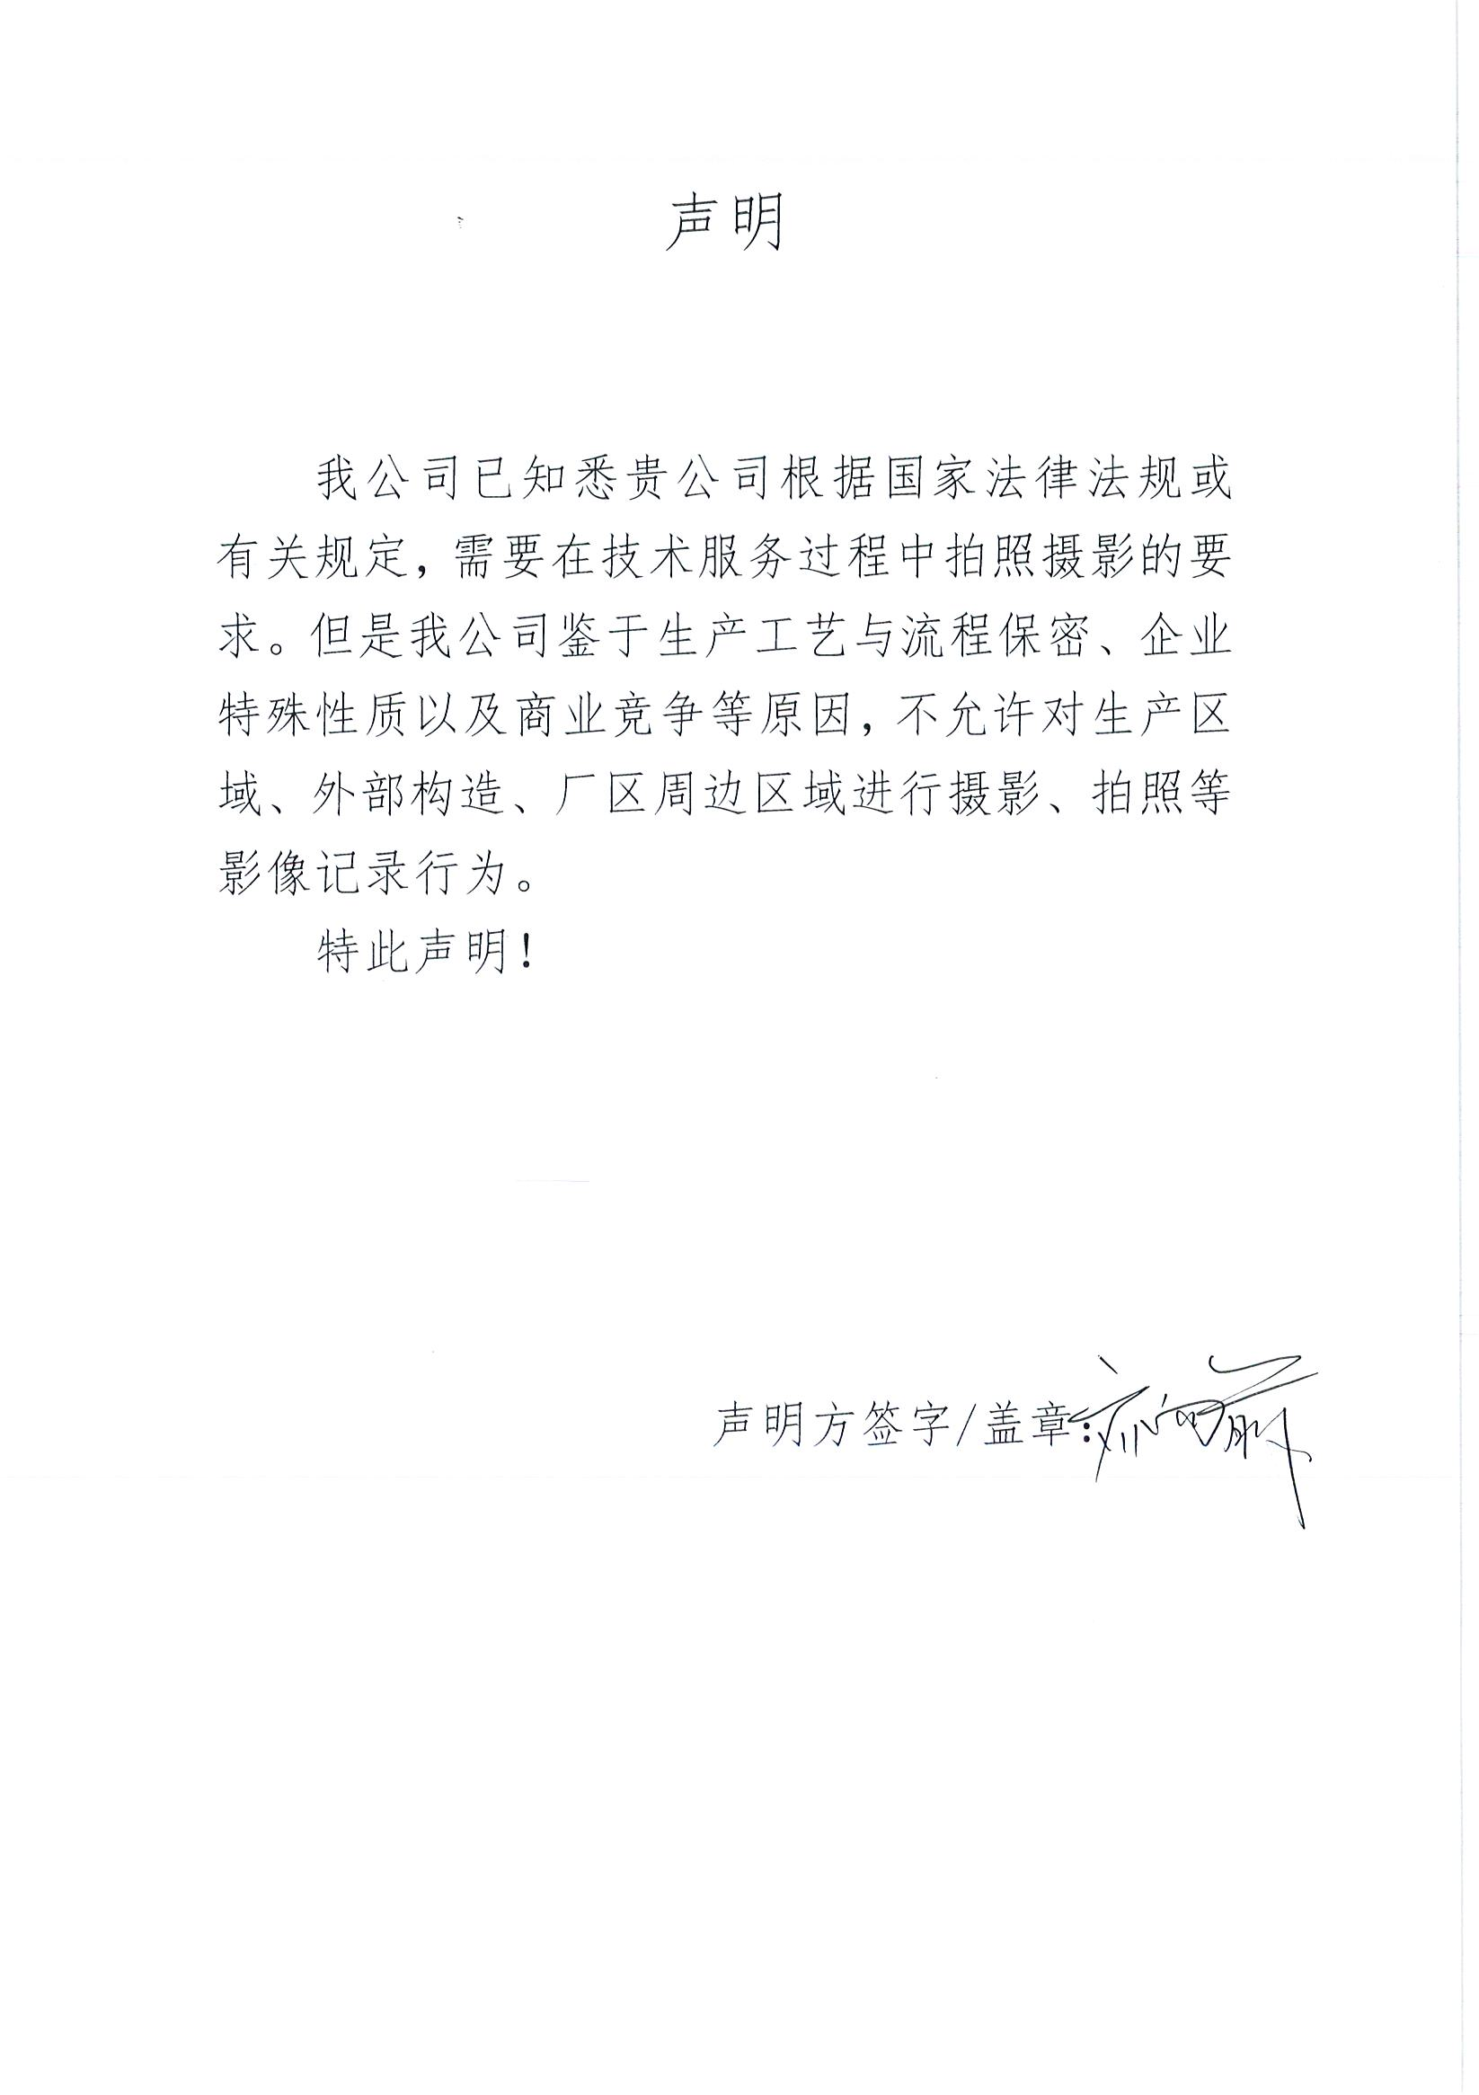
公示日期：2024.08.30

